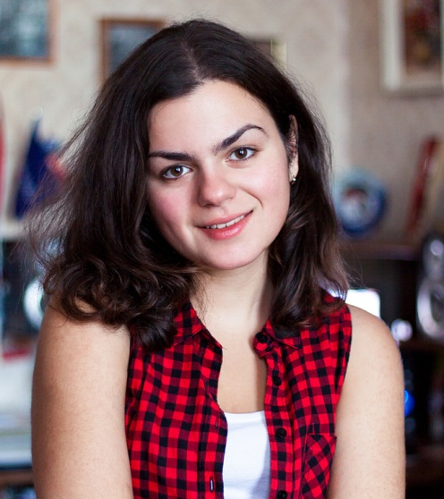
МАРГАРИТА ДАВИДЯН
E-Mail margodavidian@gmail.com
Мобильный +7 985 335 86 56
Адрес Донецкая ул., 22, кв.155
109651 Москва, Россия
Дата рождения 13.03.1996 гор. Москва, Россия

Профессиональный путь

04/2016 – настоящее время Устный переводчик в г. Шверин, Германия
Petershof UG, 19063 Schwerin, Германия
- Устный последовательный перевод переговоров и конференций по правовой и бизнес-тематике

09/2014 – 10/2014 Устный переводчик немецкого и английского языка
Новая опера, 127006 Москва, Россия
- Устный и письменный перевод с русского и на русский
- Синхронный и последовательный перевод, перевод конференций
- Письменный перевод документации

Образование

09/2015 – 02/2016 Обучение по обмену в Германии
Humboldt-Universität, 10099 Берлин, Германия
- Изучение германистики и истории искусств в немецком университете

09/2012 – 07/2016 Бакалавр лингвистики
Московский государственный лингвистический университе (МГЛУ, бывш. ИИЯ им. Мориса Тореза), 119034 Москва, Россия
Факультет немецкого языка
- Изучение германистики и преподавание немецкого и английского языков
- Красный диплом (будет выдан 01.07.2016)

09/2007 – 07/2012 Школа 491 (Центр образования), 109651 Москва
- Аттестат с отличием
- Серебряная медаль
- ЕГЭ: история России, немецкий язык, русский язык

09/2004 – 07/2007 Школа 495, 109651 Москва

09/2001 – 07/2004 Школа 1222 с углубленным изучением немецкого языка, 109052 Москва

Дополнительное образование

10/2014 – 01/2015 Преподаватель русского как иностранного
Московский государственный университет (МГУ), 119991 Москва
- Сертификат МГУ

09/2014 – 07/2016 Программа дополнительного профессионального образования «Переводчик в сфере проф.коммуникации»
Московский государственный лингвистический университет (МГЛУ, бывш. ИИЯ им. Мориса Тореза), 119034 Москва, Россия
- Диплом о переквалификации

11/2013 – 02/2014 Intellectual History of Europe (интеллектуальная история Европы)
Высшая школа экономики (ВШЭ), 101000 Moskau

08/2013 – 09/2013 Немецкий языка как иностранный: язык и культура (курс нем.яз. в Германии)
Goethe-Institut, 74523 Schwäbisch Hall

03/2013 – 06/2013 Немецкий язык как иностранный, С1.2
Goethe-Institut, 119313 Moskau

Навыки

Программы Microsoft Office 2010
HTML (хорошо)
Adobe Photoshop, Adobe Lightroom (профессионально)

Знание языков Русский (родной язык)
Немецкий (свободное владение на уровне носителя)
Английский (уровень выше среднего)
Испанский, латынь (базовые знания)

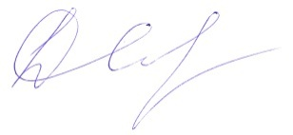
Москва, 27.05.2016

